Najlepiej sprzedające się nowości września w księgarni tantis.pl
Przedstawiamy top 10 najlepiej sprzedających się nowości w księgarni tantis.pl we wrześniu. Zestawienie podzielone zostało na dwie kategorie - „Powieści” i „Non-fiction" i obejmuje książki, które miały swoją premierę w ciągu 6 minionych tygodni. – Chcemy w ten sposób pokazać czytelnikom, że na rynku wydawniczym każdego miesiąca ukazuje się sporo naprawdę wartościowych pozycji i że one również są chętnie kupowane i czytane – mówi Justyna Gałka, specjalistka ds. PR księgarni internetowej tantis.pl.

Najczęściej kupowaną nowością w księgarni tantis.pl we wrześniu była powieść Stephena Kinga Holly. Tuż za nią, na drugim miejscu znalazł się szósty tom bestsellerowej serii Hell P.S. Herytiery – Extinguish The Heat. Runda szósta. Na trzecim miejscu natomiast uplasowała się nowa powieść Pauliny Świst, Incognito. Miejsce czwarte zajmuje Kukułcze jajo królowej szwedzkiego kryminału Camilli Lackberg. Na piątym miejscu najlepiej sprzedających się nowości w kategorii powieści znalazł się czwarty tom serii Students Aleksandry Negrońskiej - Unique. Miejsce szóste natomiast zajmuje nowa powieść Ałbeny Grabowskiej Najważniejsze to przeżyć. Kolejne pozycje w top 10 najlepiej sprzedających się nowości września w księgarni tantis.pl zajmują Droga Królów. Archiwum burzowego światła. Tom 1 (miejsce 7), Akolici Cthulhu. Kroniki Arkham (miejsce 8), Zmora Maxa Czornyja (miejsce 9). Dziesiątkę zamyka zbiór opowiadań Lorda Dunsany’ego - Bogowie Pegany i inne opowieści fantastyczne

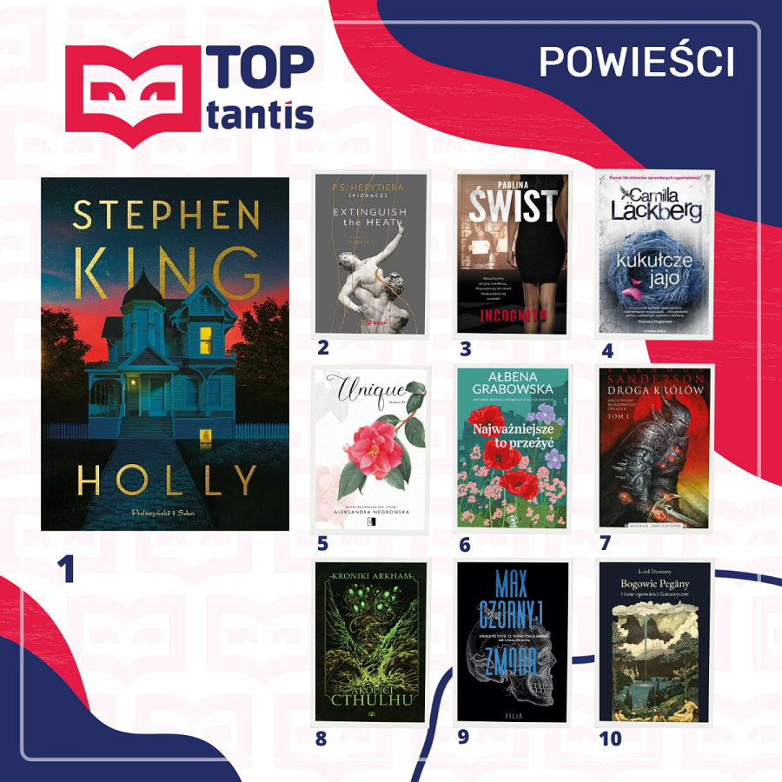
Najlepiej sprzedające się nowości września w księgarni tantis.pl – powieści
1. Holly, Stephen King, tłum. Tomasz Wilusz, Wydawnictwo Prószyński Media
2. Extinguish The Heat. Runda szósta. Trylogia Hell. Tom 6, P.S. Herytiera Pizgacz, Wydawnictwo BeYa
3. Incognito, Paulina Świst, Wydawnictwo Akurat
4. Kukułcze jajo. Fjallbacka. Tom 11, Camilla Lackberg, Wydawnictwo Akurat
5. Students. Tom 4, Aleksandra Negrońska, Wydawnictwo NieZwykłe
6. Najważniejsze to przeżyć, Ałbena Grabowska, Dom Wydawniczy Rebis
7. Droga Królów. Archiwum burzowego światła. Tom 1. Edycja jubileuszowa, Brandon Sanderson Wydawnictwo MAG
8. Akolici Cthulhu. Kroniki Arkham, praca zbiorowa, Wydawnictwo Vesper
9. Zmora, Max Czornyj, Wydawnictwo Filia
10. Bogowie Pegany i inne opowieści fantastyczne, Lord Dunsany, Wydawnictwo Vesper

W kategorii non-fiction najlepiej sprzedawała się książka Aneks. Niebezpieczne związki III RP, Wojciecha Sumlińskiego i Tomasza Budzyńskiego. Drugie miejsce zajmuje Córka księdza Marty Glanc a trzecie Grzybobranie. Kulturowa historia psylocybiny Marcina Lorenca. Na czwartym miejscu znalazł się Mój przyjaciel Drago, Navala. Miejsce piąte to poruszająca Matka dzieci przeklętych, Anji Ringgren Lovén i Julie Moestrup. Na szóstej pozycji znalazł się Tamten smak oranżady Moniki Musiał a na siódmej – Kraj, w którym umrę Marcina Matczaka. Kolejne miejsca w top 10 najpopularniejszych książek w księgarni tantis.pl w kategorii non-fiction to Sensacyjne życie ptaków Adama Zbyryta (miejsce 8), Teoria Wielkiego Podrywu. Za kulisami serialu, który pokochały miliony, Jessiki Radloff (miejsce 9) oraz Polka w Korei. Jak się żyje w kraju K-popu, kimchi i Samsunga, Agnieszki Klessy-Shin.

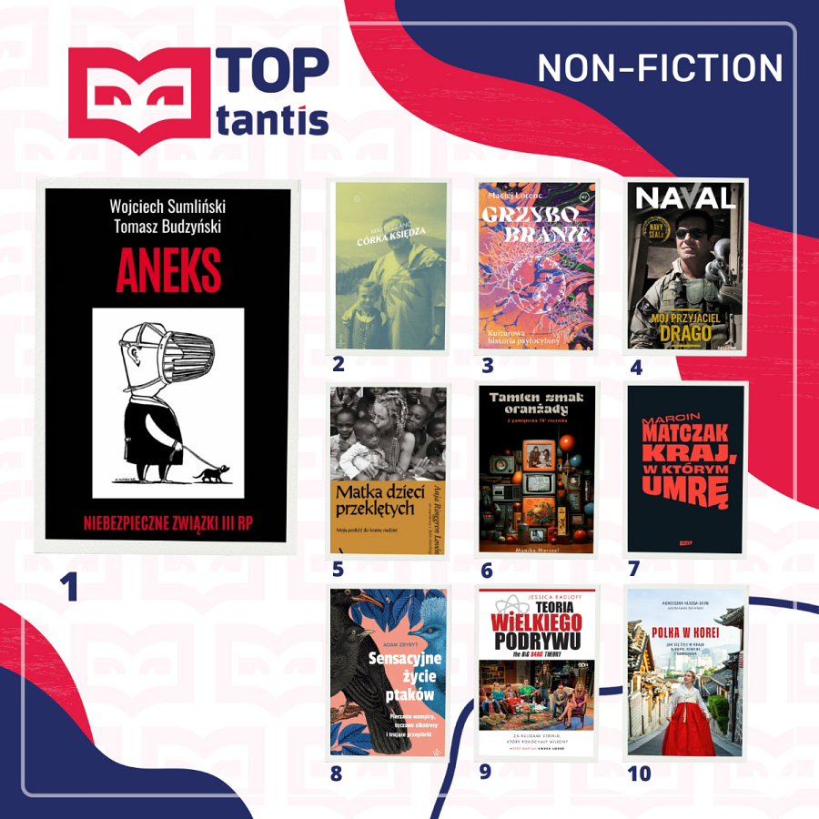
Najlepiej sprzedające się nowości września w księgarni tantis.pl – non-fiction
1. Niebezpieczne związki III RP, Wojciech Sumliński, Tomasz Budzyński, Wydawnictwo: Wojciech Sumliński Reporter
2. Córka księdza, Marta Glanc, Wydawnictwo Krytyki Politycznej
3. Kulturowa historia psylocybiny, Marcin Lorenc, Wydawnictwo Krytyki Politycznej
4. Mój przyjaciel Drago, Naval, Wydawnictwo Bellona
5. Matka dzieci przeklętych. Moja podróż do krainy nadziei, Anja Ringgren Lovén, Julie Moestrup, Wydawnictwo Agora
6. Tamten smak oranżady. Z pamiętnika 78' rocznika, Monika Marszał, Wydawnictwo Bookend
7. Kraj, w którym umrę, Marcin Matczak, Wydawnictwo Znak
8. Sensacyjne życie ptaków. Pierzaste wampiry, tęczowe albatrosy i trujące przepiórki, Adam Zbyryt, Wydawnictwo Poznańskie
9. Teoria Wielkiego Podrywu. Za kulisami serialu, który pokochały miliony, Jessica Radloff, Wydawnictwo SQN
10. Polka w Korei. Jak się żyje w kraju K-popu, kimchi i Samsunga, Agnieszka Klessa-Shin, Wydawnictwo Znak Literanova

